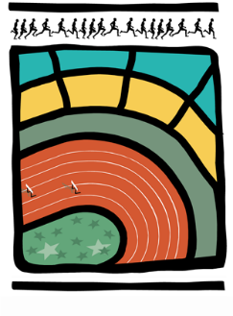

AVIS AUX CERCLES 2016 / N° 28
LL/Ch. D/79 1020 Bruxelles, le 25 août 2016

1. COMMUNIQUES de la LBFA
1.1. Accessibilité des bureaux – Match Belgique/Espagne (1er septembre)
1.2. Demande d’attestation pour la participation des étrangers – Championnats de Belgique de relais (JSMC – 18 septembre 2016)
1.3. Championnats de Belgique de relais – Journée sans voiture, le 18 septembre
2. COMMUNIQUéS DES CERCLES :
2.1. Communiqué de HERVE – Meeting du samedi 1er octobre 2016
2.2. Communiqué de l’UAC – Meeting de clôture du samedi 8 octobre 2016

- COMMUNIQUES de la LBFA

  - Accessibilité des bureaux – Match Belgique/Espagne (1er septembre)

En raison de ce match, l’accès aux bureaux sera difficile le mercredi 31 août (via l’avenue de Marathon, 119D – scan de la carte d’identité). L’accès aux bureaux sera impossible le jeudi 1er septembre.

  - Demande d’attestation pour la participation des étrangers – Championnats de Belgique de relais (JSMC – 18 septembre 2016)

Pour la participation des athlètes étrangers aux Championnats de Belgique de relais, les cercles doivent rentrer le formulaire joint en annexe, au plus tard pour le lundi 5 septembre.

Afin d’accélérer la procédure de vérification, il est utile de joindre tous les documents en votre possession.

  - Championnats de Belgique de relais – Journée sans voiture, le 18 septembre

Le dimanche 18 septembre est « la journée sans voiture ». Veuillez-vous renseigner sur les mesures prises dans votre région.

- COMMUNIQUéS DES CERCLES :

  - Communiqué de HERVE – Meeting du samedi 1er octobre 2016

Le Herve AC organise un meeting à la date précitée à partir de 13h00. Ce meeting, de cadets à masters H et F, comprend les épreuves suivantes : 1000 m, Poids, Javelot, Disque et Marteau.
  - Communiqué de l’UAC – Meeting de clôture du samedi 8 octobre 2016

Veuillez trouver, en annexe, l’horaire du meeting de clôture Françoise Atlas.

